**一、专家入库及信息更新**

1. 扫描下方二维码或微信搜索“淮安科技云”小程序，进入小程序。

 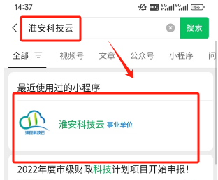

1. 进入后点击“科技专家”，然后点击“授权登录”，**新申请入库专家**点击授权登录后自动注册，**已在库专家**请使用原登记手机号登录，如原手机号不能使用，请联系市科技局项目管理中心修改（联系电话：83666641）。

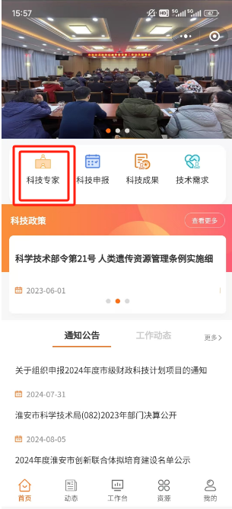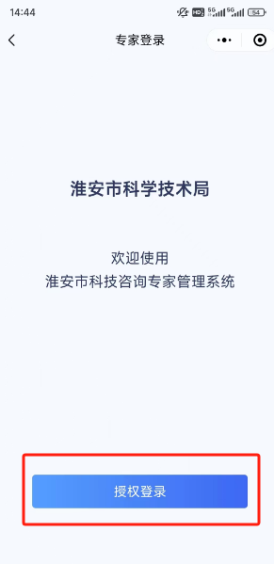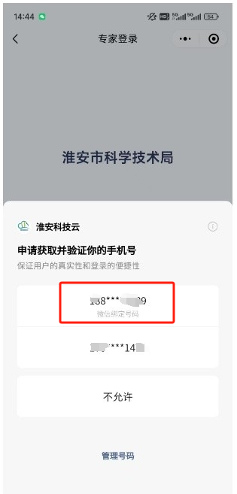

1. **新入库专家，**先填写基本信息后，点击“立即登录”，然后在个人页面，点击“点击此处完善信息”，依次填写第1.2.3部分，完成后，点击提交。

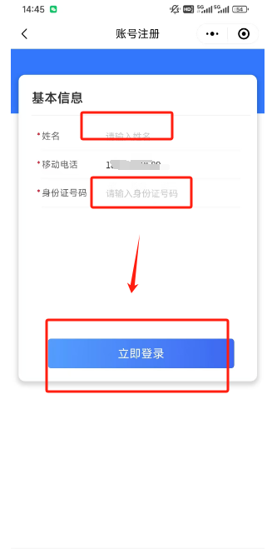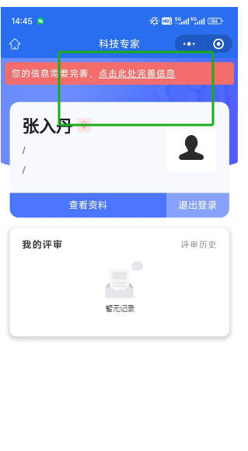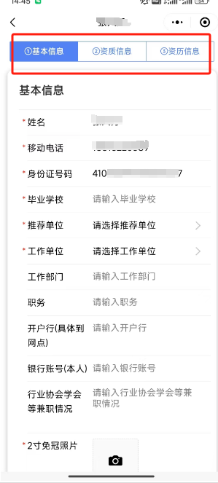 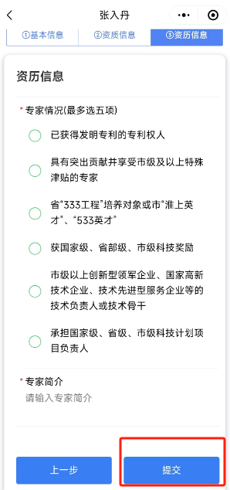

1. **已在库专家**，登录成功后，点击“查看资料”后，点击下方“信息变更”，依次更新后，点击提交。

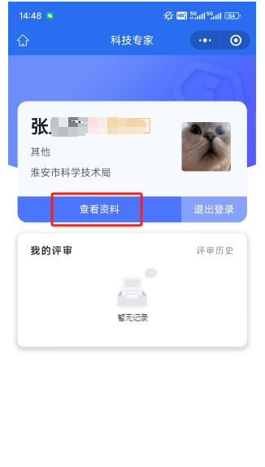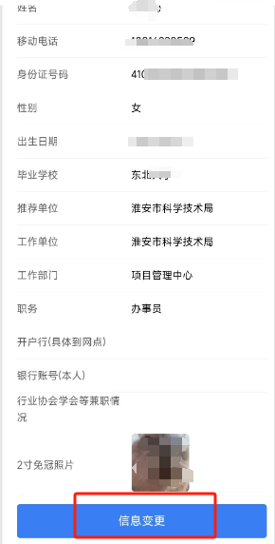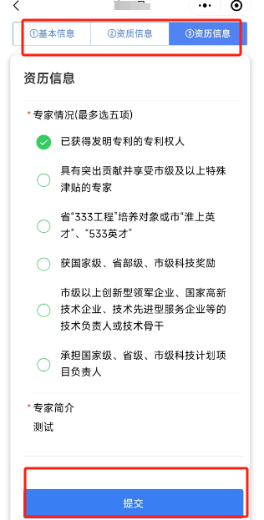

1. 提交后可在个人页面查看审核状态。

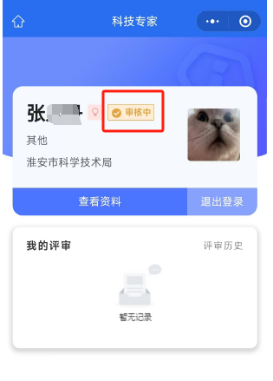

1. **专家信息审核**
2. **推荐单位**使用单位管理员账号登录“淮安科技云服务平台”网站（www.hakjgl.cn），在服务平台页面选择“科技咨询专家管理”进入科技咨询专家管理模块。

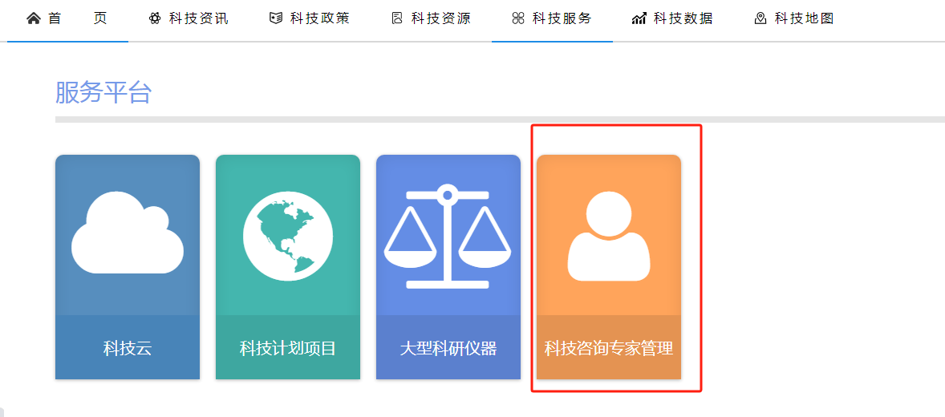

1. 点击左侧“专家审核”，对等待审核的专家信息进行审核。

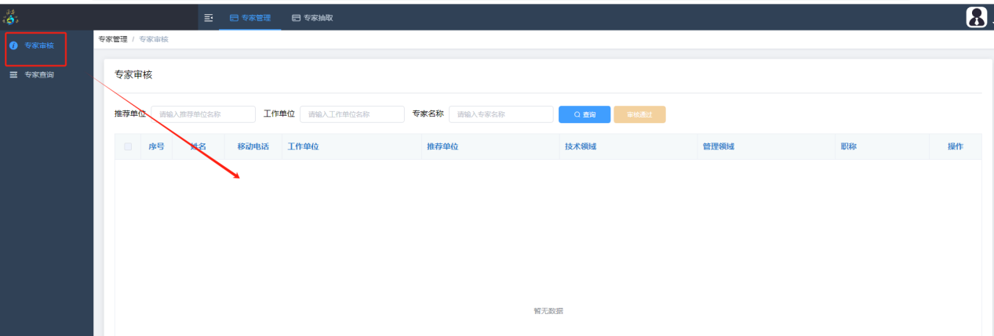

1. 点击左侧“专家查询”，筛选专家状态为“市局审核”的专家，点击“专家导出”，生成专家推荐信息汇总表。

